北京市城市管理综合行政执法局

北京市城市管理综合行政执法局
2015年政府信息公开工作年度报告

引言

本报告是根据《中华人民共和国政府信息公开条例》（以下简称《条例》）要求，由北京市城市管理综合行政执法局编制的2015年度政府信息公开工作年度报告。
全文包括概述，组织机构、制度建设、渠道场所、教育培训等年度工作开展情况，主动公开政府信息情况，依申请公开政府信息和不予公开政府信息情况，因政府信息公开申请行政复议、提起行政诉讼的情况，政府信息公开收费及免除费用情况，落实我市2015年政府信息公开工作要点情况，政府信息公开工作存在的不足及改进措施等内容。
本报告中所列数据的统计期限自2015年1月1日起，至2015年12月31日止。本报告的电子版可在我局政府网站www.bjcg.gov.cn “信息公开”专栏下载。如对本报告有任何疑问，请联系北京市城市管理综合行政执法局办事服务大厅,电话68516373。

一、概述
2015年，在市政府信息公开办公室的指导帮助下，我局政府信息公开工作围绕城管“综合执法、综合监管、综合协调”三大职能，紧贴重大活动执法保障、“拆违打非”、痼疾顽症专项整治、日常执法管控等工作，紧扣“突出两级重点地区管控、开展三项综合治理行动、抓好五大会议活动保障”工作主线，严格贯彻落实《2015年北京市政府信息公开工作要点》，在加大重点领域信息公开力度、完善信息公开机制建设、稳妥办理依申请信息公开、强化政策解读等方面取得了较好成效，共向社会公开发布各类信息1.96万条。其中通过首都之窗发布8824条；新闻媒体发稿7264条；网络平台发布655条；城管官方网站发布2898条，稳妥办理依申请公开信息6件。现将信息公开工作主要情况报告如下：

二、组织机构、制度建设等情况
(一)组织机构情况
根据局领导和处室负责人调整变化情况，及时调整完善了信息公开工作领导小组，始终保持主要领导任组长，主管领导任副组长，15个机关处室及直属单位负责人为成员，设专职信息公开工作人员及兼职AB岗工作人员，确保了组织健全、分工明确、责任到人，确保了因岗位变动后的工作衔接，确保了工作的连续性与稳定性，确保了有一支比较稳定的队伍。
(二)制度建设情况
进一步规范工作程序，建立健全长效管理机制，形成用制度规范行为、按制度办事的机制。根据《北京市政府信息公开规定》，完善《市城管执法局政府信息依申请公开工作流程》，规范政府信息依申请公开的受理、审查、处理、答复以及归档等各个环节的程序。重新制定印发了《市城管执法局政府信息公开保密审查办法》、《市城管执法局政府信息公开属性源头认定规定》等规范性文件，进一步明确了政府信息公开和保密的关系，进一步规范了信息公开工作的规则和流程。细化了责任分工，实现了部门之间齐抓共管、密切协作的常态化工作机制。
（三）渠道建设情况
按照《关于贯彻落实国务院办公厅开展第一次全国网站普查工作的通知》要求，对城管网站各信息版块更新情况、网站链接、服务功能等进行了自查，明确了加强群众来信来访互动、完善栏目规划设置、增加互动访谈类活动为官方网站建设重点，在局内部印发了《关于做好我局官方网站内容更新工作的通知》。将我局来信来访互动、通知公告、政策文件、规划计划等未及时更新的栏目全部进行补充更新，建立“人事”和“规划计划”类栏目，信息更新达标率实现100％。删除了一批无更新意义或重复的栏目，如：城管播客、城管风采、公益广告、文体活动、工作回顾等。通过一系列整改措施，城管网站中城管职责、信息公开、办事服务、公众参与、新闻中心、专题专栏等栏目设置齐全，内容丰富，更新信息及时，自评分数高达97，实现了进一步便捷于民的目的。
（四）教育培训情况
组织开展信息公开相关工作培训4次，其中组织常规培训2次、专题培训2次。常规培训分两次对30名信息公开AB岗工作人员培训。第一次培训以受理依申请公开的步骤、流程、技巧和公开系统的操作方式为主要内容，进一步提升了信息公开工作人员的基本业务技能；第二次培训通报了全国泄密案件，结合城管机关工作实际就如何做好保密工作提出了要求，强化了信息公开工作人员对涉密文件的保密意识。专题培训通过两级培训重点讲解了《北京市政府信息公开规定》内容，将《规定》列为领导干部学法议题，由法制处长向局领导班子、部门负责人解读《规定》条款；组织信息公开AB岗工作人员30名，重点强调了政府信息公开工作在保障群众知情权、参与权和监督权，引导公众有序参与城市管理服务，正确引导舆情，提高执法公信力，促进依法行政等方面的重要作用，为下一步做好信息公开相关工作打下了坚实的基础。
三、政府信息主动公开情况

依托“北京市政府信息公开工作管理系统”，打造多元化公开信息平台，通过官方网站发布信息2898条；通过首都之窗向社会公开信息8824条，公开量在市政府各委办局排名中每月均进入前3名；深化与中央电视台、北京电视台、北京日报及新京报等主流媒体合作，协调播报涉及北京城管新闻7264条次；面向市民群众刊发《北京城管》杂志10万册，及时、全面、生动地反映了城管部门在首都环境秩序保障工作中付出的努力和取得的成绩；通过官方微博、城管论坛发帖累计655篇，回帖累计7097条，浏览累计74.8万次，微博粉丝数量已达7万余个；城管《96310》节目在城市电视共播出139期，新闻591条，专题11条；《96310纪事》在移动电视播出46期，累计时长230分钟，进一步提高了信息公开的数量和质量。

四、依申请公开政府信息和不予公开政府信息情况
(一)申请情况2015年市城管执法局共收到信息公开申请6件，在申请方式中当面提出申请4件，占总数的66.67％；通过互联网提出申请1件，占总数的16.665％；通过信函提出申请1件，占总数的16.665％。
(二)答复情况
以上6件信息公开申请已全部按期答复，其中，同意公开的6件，占总数的100％。未有不予公开政府信息情况。

五、行政复议和行政诉讼情况
2015年，针对本局政府信息公开的行政复议申请0件，针对本局政府信息公开的行政诉讼案0件。

六、收费及免除费用情况

2015年我局未收取信息公开检索、复制、邮寄等费用。

七、落实我市2015年政府信息公开工作要点情况
（一）大力推进重点领域信息公开力度
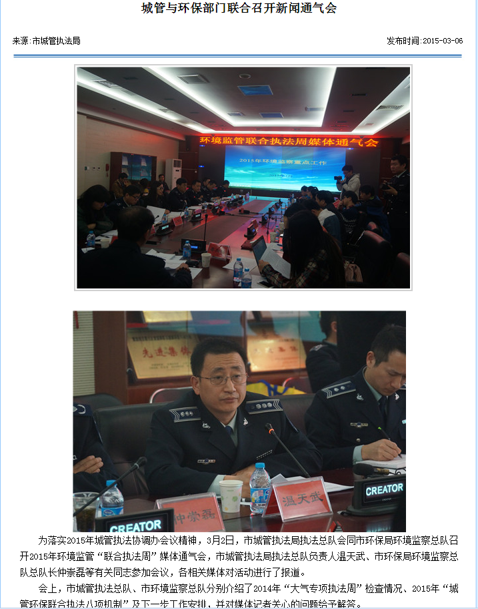
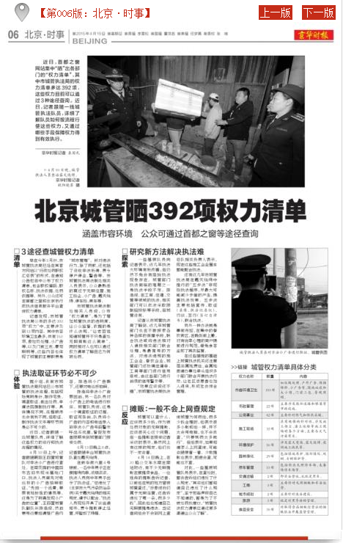
按照《北京市2015年政府信息公开工作要点》要求，我们依托“五个专项整治”，丰富信息公开渠道，突出执法动态类信息公开力度，宣传城管部门在参与“拆违打非”、城乡结合部整治、痼疾顽症专项整治与日常治理等方面的工作成效，一是进一步推进决策公开,面向社会公开征求工作建议。二是建立三级信息公开制度。三是重点公开100条停车秩序管理示范街整治效果信息。四是重点公开清洁空气行动计划。五是重点公开城市环境痼疾顽症专项治理信息。六是重点公开财政资金使用情况信息。七是重点公开行政权力清单。
（二）加强政策宣传解读，及时回应社会关切
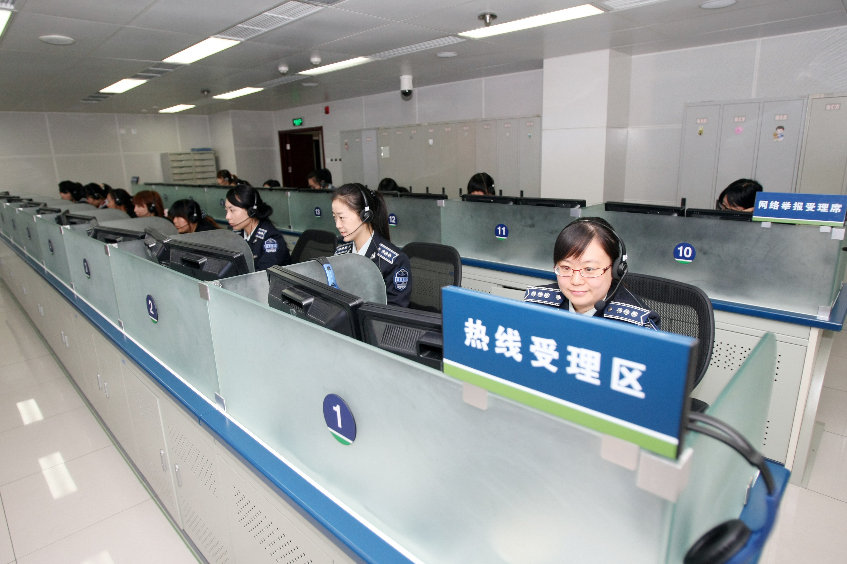
一是举行消夏大排档治理整顿启动仪式。二是按照首都城乡环境和生态文明建设的工作部署，协调媒体记者深入一线，综合分析问题成因，每周播发区县存在的环境秩序问题通报，明确各政府部门工作责任，督促各部门积极主动解决环境问题。三是针对暴力抗法事件，及时组织北京日报、北京电视台等媒体发布消息，回应社会关切，有力维护城管执法权威及队伍形象。四是将96310城管举报电话办成一条办实事、解民忧、宣政策的服务热线。五是开展全市城管系统爱民走访活动，深入一线倾听群众呼声，回应群众关心问题。
（三）完善政府信息公开制度建设
一是细化公开范围和目录，不断优化信息公开相应渠道。二是严格落实信息公开保密审查、源头管理机制，通过“四严法”确保公开信息合理、合法、稳妥，确保各类政府信息及时、准确公开的同时，不泄露秘密。三是通过办理依申请公开，有效促进依法行政工作。
（四）指导全市城管系统做好信息公开工作
一是组织开展处级、科级、初任公务员政府信息公开培训课程；二是由我局信息公开办负责同志为全局信息公开工作重点部门负责人和工作人员进行专题授课，并多次深入基层单位讲解信息公开相关工作，建立信息公开“以干代训”制度；三是将信息公开相关内容纳入干部在线学习必修课程。

八、存在的不足及改进措施
今年以来，我局在政府信息公开工作中虽然取得了不少成绩，但还存在一些不足，主要是：行政处罚结果等重点信息公开力度需进一步加强。

2016年我局将深入推进政府信息公开工作，一是继续深化信息公开内容。结合十八届五中全会决定，细化重点领域信息公开目录。二是加强信息公开渠道建设。不断完善局官方网站内容，加快构建信息服务平台，拓宽与公众互动交流渠道。三是强化制度落实。加强基础工作检查和考核，积极组织开展工作培训，进一步提高信息公开质量和工作水平。

二〇一六年三月

